Salade de papaye verte - Cuisine thaïe

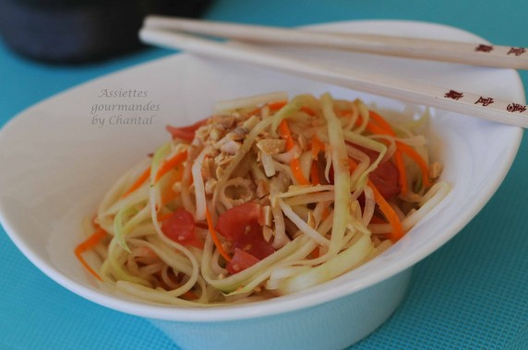

Ingrédients (pour 8 personnes):
1 papaye verte, 3 carottes, 1 petite tomate, 3 gousses d'ail, 3 petits piments, 1 cuil à c. de petites crevettes séchées, 1 cuil. à c. de sucre de palme, 3 cuil. à s. de sauce poisson (appelée aussi nam pla ou nuoc mâm), 1 citron vert, 2 cuil. à s. de cacahuètes grillées
Préparation:
Peler la papaye et les carottes; les couper en fine julienne. L'idéal est d'utiliser un couteau à julienne, un outil qui permet de couper de longs filaments... comme les thaïs.
Mettre les piments et les gousses d'ail dans un mortier et broyer grossièrement ; ajouter les piments et la moitié des cacahuètes et piler de nouveau. Ajouter le jus du citron, la sauce poisson et le sucre de palme. Mélanger.
Verser alors la julienne de papaye verte/carottes dans le mortier, mélanger et piler; le fait d'écraser la papaye l'attendrit et permet aussi d'imprégner les saveurs au maximum. Ajouter enfin la tomate coupée en morceaux et piler une dernière fois.
Verser dans un saladier et parsemer la surface avec le reste de cacahuètes grillées concassées.
Servir frais en entrée ou en accompagnement de viande ou poisson cuit au BBQ ou à la plancha.
www.assiettesgourmandes.fr

